Министерство образования Республики Беларусь

Учреждение образования «Белорусский государственный университет

информатики и радиоэлектроники»

Факультет компьютерных систем и сетей

Кафедра электронных вычислительных машин

Дисциплина: Структурная и функциональная организация ЭВМ

ПОЯСНИТЕЛЬНАЯ ЗАПИСКА

к курсовому проекту

на тему

РЕАЛИЗАЦИЯ ИНТЕРАКТИВНОЙ ШАХМАТНОЙ ДОСКИ.   
Модуль взаимодействия с пользователем

БГУИР КП 1-40 02 01 307 ПЗ

Студент: гр. 050503 Григорик И. А.

Руководитель: ассистент каф. ЭВМ Тарасюк И. С.

Минск 2023

Оглавление

ВВЕДЕНИЕ 3

1 ОБЗОР ЛИТЕРАТУРЫ 4

1.4 Обзор аналогов 6

2 РАЗРАБОТКА СТРУКТУРНОЙ СХЕМЫ 7

3 РАЗРАБОТКА ФУНКЦИОНАЛЬНОЙ СХЕМЫ 8

4 РАЗРАБОТКА ПРИНЦИПИАЛЬНОЙ СХЕМЫ 9

ЗАКЛЮЧЕНИЕ 10

СПИСОК ИСПОЛЬЗОВАННЫХ ИСТОЧНИКОВ 11

# ВВЕДЕНИЕ

На данный момент во многих областях науки и техники происходят перевороты благодаря развитию электроники. Сейчас невозможно представить какую-либо отрасль промышленности, экономики, производства, науки без наличия в ней электронных приборов. Тенденция развития электроники стремительно набирает обороты с каждым днем и непрерывно увеличивается. Технологии набирают обороты благодаря их возможностям, таких как: алгоритмизация, скорость, надёжность. Также стоит учитывать, что техника, в отличие от человека, не имеет случайных факторов сбоя. Практически всё, что происходит с электронными устройствами, можно рассчитать. Благодаря этому автоматизация распространяется во все сферы нашей жизни. Именно поэтому структурная и функциональная организация компьютеров, также именуемых как ЭВМ так важна на данный момент.

Данный курс представляет из себя преподавание базы структурирования и функциональной организации модулей внутри компьютера с целью дальнейшего развития. Курсовой проект же из себя является демонстрацией навыков, приобретённых за данный курс. Данная курсовая работа представляет собой устройство взаимодействия человека с шахматной доской, с целью передачи всех действий на компьютер, на котором данные будут обрабатываться.

Курсовой проект будет изначально реализован в форме записей для дальнейшей сборки на плате, с целью ознакомления и расчёта схемы, поиска недостатков или внедрения полезных нововведений. Работа будет состоять из нескольких подмодулей, которые также будут взаимодействовать друг с другом посредством взаимодействия нескольких разведённых плат.

Также в рамках данной курсовой работы было принято ознакомиться с работой датчиков Холла и герконов, разводкой печатных плат под различные SMD-компоненты. По окончанию курсовой работы должно получиться полноценно функционирующее устройство взаимодействия пользователя с шахматными фигурами и, непосредственно, доской, которое можно будет использовать продолжительное время.

# ОБЗОР ЛИТЕРАТУРЫ

## Интерактивные игровые доски

Стоит начать с вопроса, что же такое умные/интерактивные игровые доски для шахмат. В минимальный функционал такой доски входит отслеживание всех ходов. Это значит, что, к примеру, при перемещении фигуры из точки A в точку B некое устройство, которое находится в доске, видит, что фигуру подняли с точки А и поставили на точку B. Данный функционал является полезным на соревнованиях по шахматам, ведь тогда шахматистам не приходится запоминать все ходы, за него это будет делать данная доска. При передвижении фигуры с точки A на точку B будет передана некая полезная нагрузка на специальное устройство, которое и будет запоминать ходы и на основе этого делать предположения (к примеру, подсказка следующего хода). Но чтобы отслеживать фигуру на доске и в доску и в каждую фигуру должен быть встроен некий датчик.

## Герконы и датчики Холла.

Датчики Холла – это твердотельные радиоэлементы, которые применяются в датчиках измерения положения, скорости или же направленного движения. Основываются на принципе Холла, который был открыт одноимённым физиком в 1879 году.

Эффект состоит в том, что если взять проводящую пластину и пропустить через грани A и B (рис. 1.1) ток и поместить пластину в магнитное поле, то на гранях C и D образуется постоянное напряжение (именуемое как напряжение Холла).

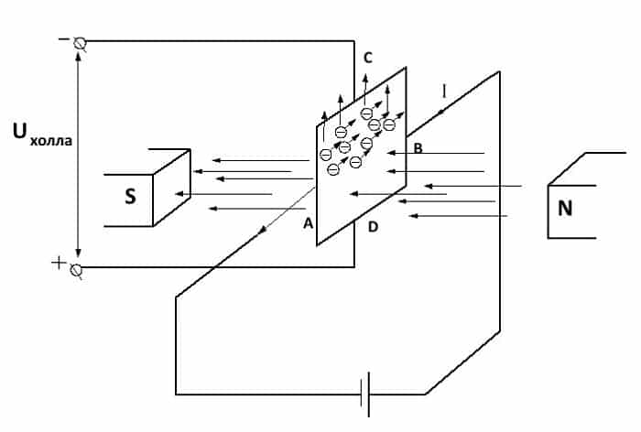

Рис. 1.1 – Демонстрация эффекта Холла.

Данный эффект и был назван в честь физика, открывшего его. В исследовании Холла был один маленький нюанс. Напряжение Холла даже при самой большой напряжённости магнитного поля будет составлять микровольты. Поэтому в современных датчиках Холла используются усилители, схемы переключения, регулятор напряжение, а также триггер Шмитта, который не позволяет датчику переключаться в предыдущее состояние раньше времени (рис. 1.2).

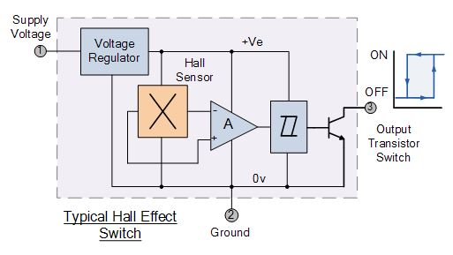

Рис. 1.2 – Современный датчик Холла.

Таким образом датчики Холла являются отличным элементом для измерения силы магнитного поля. Их единственный минус – их цена. Датчики стоят довольно дорого из-за большого количества подмодулей в самом датчике.

Как вариант, можно использовать другой элемент для индикации магнитного поля – геркон. Герконы, также именуемые как герметизированные контакты – также электромеханическое коммутирующее устройство, которое используется повсеместно. Представляют собой два ферромагнитных контакта, запаянные в герметичную стеклянную или пластиковую колбу. Принцип работы геркона прост. Два контакта, представляющие собой проводящие пластинки, стоят в разомкнутом состоянии (для замыкающих герконов) при отсутствии магнитного поля. Как только подносится магнит – пластинки слипаются друг с другом, вследствие чего контакты геркона замыкаются и через него начинает проходить ток. Магнитное поле может быть, как постоянным (с обычного постоянного магнита), так и переменным (например, с катушки индуктивности).

Герконы также, как и датчики Холла, используются в цепях и постоянного и переменного токов.

Выглядят герконы следующим образом (рис. 1.3)

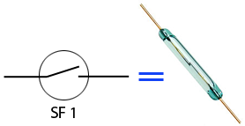

Рис. 1.3 – Геркон и его УГО.

## Данные устройства взаимодействуют с магнитным полем, поэтому в будущем также нужно будет подобрать магниты. В качестве магнитов лучше всего брать маленькие неодимовые магниты. Данные магниты обладают хорошей силой сцепления, что позволит замыкать герконы с наилучшей вероятностью.

## 1.4 Обзор аналогов

Среди аналогов были обнаружены всего два конкурента:

* Доска от организации ФИДЕ, использующаяся на турнирах
* Square off pro
* Chess up

Первая доска отличается хорошим качеством и огромной ценой, которой

приходится платить за данное качество. Минимальная комплектация данной турнирной доски стоит свыше 700 долларов в минимальной комплектации, что является неприемлемым для массового потребителя.

Доски Square off pro стоят гораздо дешевле, всего лишь 300 долларов. Но они также являются довольно дорогими для большинства людей.

Доски chess up являются самыми дешёвыми в данной подборке, 250 долларов. Но они не подходят под турнирный размер и не являются особо удобным форматом игры в шахматы.

Среди конкурентов стоит отметить доску от square off pro. Данная доска является полноразмерной турнирной доской и является портативной. Доска представлена в виде коврика со светодиодами и фигурами. Данная портативность, скорее всего, достигается датчиками Холла, которые полностью покрывают стоимость доски.

Так как бюджет курсового проекта ограничен и хотелось бы создать версию, доступную для дальнейшей сборки у других радиолюбителей, было принято использовать герконы как магнитный индикатор.

# РАЗРАБОТКА СТРУКТУРНОЙ СХЕМЫ

На данном этапе будет разработана и составлена структурная схема, в виде крупных блоков и связей между ними, на базе которых в дальнейшем будет строиться функциональная и принципиальная схема устройства.

Структурная схема должна состоять из блоков, обеспечивающих полную функциональность курсовой работы. В схеме будут обязательно использоваться следующие компоненты:

* Герконы
* Мультиплексоры
* Кнопки

В связи с этим, данную схему следует разделить на блоки, полностью соответствующие данным компонентам (т.е. такие блоки, в которых будет использоваться каждый из компонентов). Схема разработанного устройства, представленного в приложении А, состоит из следующих блоков:

* Датчики магнитного поля
* Устройство управления
* Усилитель

Стоит рассмотреть каждый блок в отдельности.

…

Данные блоки полностью обеспечивают функциональную составляющую курсового проекта, в связи с чем не будут заменяться в будущем. Также стоит отметить, что данную схему можно было бы реализовать гораздо сложнее, использовав большее количество элементов, однако в данной отрасли простота является также одним из важнейших качеств, которое учитывается при разработке схемы.

# РАЗРАБОТКА ФУНКЦИОНАЛЬНОЙ СХЕМЫ

# 4 РАЗРАБОТКА ПРИНЦИПИАЛЬНОЙ СХЕМЫ

# ЗАКЛЮЧЕНИЕ

# СПИСОК ИСПОЛЬЗОВАННЫХ ИСТОЧНИКОВ

1. И.И. Глецевич, В.А. Прытков, А.В. Отвагин, Методические указания по дипломному проектированию для студентов специальности 40 02 01 «Вычислительные машины, системы и сети» всех форм обучения. – Минск, 2019.

**ПРИЛОЖЕНИЕ А**

*(обязательное)*

Схема электрическая структурная

**ПРИЛОЖЕНИЕ Б**

*(обязательное)*

Схема электрическая функциональная

**ПРИЛОЖЕНИЕ В**

*(обязательное)*

Схема электрическая принципиальная

**ПРИЛОЖЕНИЕ Г**

*(обязательное)*

Перечень элементов

**ПРИЛОЖЕНИЕ Д**

*(обязательное)*

Ведомость документов